Практическая работа №2. Практические задания.
Тема: «Обработка информации средствами Microsoft Word.
Создание и форматирование текстового документа».

Задание №1. Форматирование текста.
- Зайдите в папку Рабочий стол\Задание \ 2 курс \ Ковальская| Кровообращение.doc;
- Скопируйте этот файл к себе в папку. Откройте данный файл;
- Отформатируйте следующим образом:
  - весь текст Шрифт – Segoe Ul Light;
  - размер – 14пт;
  - цвет – синий;
  - у названия документа «Кровообращение, сердце и его строение» установите - размер 18 пт, цвет Красный, цвет выделения текста Желтый;
  - остальные заголовки – размер 16 пт, цвет Красный акцент 2, полужирный;
- Выровняйте все заголовки по центру;
- Остальной текст выровняйте по ширине;
- Замените во всем тексте слова начинающиеся на Серд на С;
- Сделайте так, чтобы каждый заголовок начинался с новой страницы;
- В последнем абзаце красная строка должна начинаться с Буквицы, установите для этого слова шрифт Monotype Corsiva.
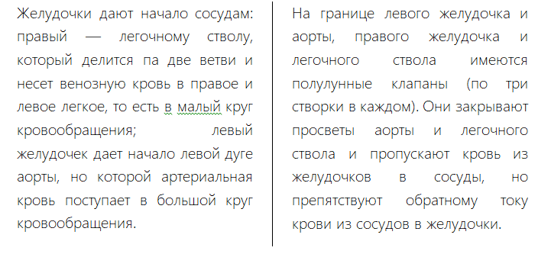
- Найдите следящий абзац и разделите его на колонки строго по образцу:

Задание №2. Оформление страниц.
Задание:
  - Сделайте подложку страницы текст СЕРДЦЕ;
  - Фон страницы Текстура Пергамент;
  - Граница страницы Двойная.

Задание №3. Создание сноски.
- Найдите в тексте слово сосуд;
- Создайте для него сноску.
- Текст для сноски: Кровеносный сосуд - (vasasanguifera, vaeasanguinea) - образует замкнутую систему, по которой осуществляется транспорт крови от сердца на периферию ко всем органам и тканям и обратно к сердцу.
Задание №4. Разбиение текста на колонки.
Последний абзац «Лимф обращение» разбейте на колонки, таким образом, чтобы левая колонка была уже, чем правая.
Задание №5. Тема документа.
- Установите тему документа Изящная.
- Включите режим просмотра документа Чтение.

